**Министерство науки и высшего образования Российской Федерации**

**ФЕДЕРАЛЬНОЕ ГОСУДАРСТВЕННОЕ АВТОНОМНОЕ ОБРАЗОВАТЕЛЬНОЕ УЧРЕЖДЕНИЕ ВЫСШЕГО ОБРАЗОВАНИЯ**

**«НАЦИОНАЛЬНЫЙ ИССЛЕДОВАТЕЛЬСКИЙ УНИВЕРСИТЕТ ИТМО»**

**(Университет ИТМО)**

Факультет **Прикладной информатики**

Направление подготовки **09.03.03 Прикладная информатика**

Образовательная программа **Мобильные и сетевые технологии**

**К У Р С О В О Й   П Р О Е К Т**

Тема: «Прототип мобильного приложения для развития карьеры студентов ИТМО»

Обучающийся: Заботкина Марина Александровна, K3139

Санкт-Петербург 2024

**СОДЕРЖАНИЕ**

ВВЕДЕНИЕ 3

1 РАБОТА НАД ПРОЕКТОМ 5

1.1 Суть проекта 5

1.2 Процессы работы над проектом 6

1.2.1 Исследование 6

1.2.2 Проектирование приложения 8

1.2.3 Дизайн и прототип 13

1.3 Мои задачи 16

1.4 Анализ проделанной мной работы 19

1.5 Мое взаимодействие с командой 20

1.6 Мое взаимодействие с руководителем и оценка его работы 20

ЗАКЛЮЧЕНИЕ 22

СПИСОК ИСПОЛЬЗОВАННЫХ ИСТОЧНИКОВ 23

ПРИЛОЖЕНИЕ. ТЕХНИЧЕСКОЕ ЗАДАНИЕ 24

# **ВВЕДЕНИЕ**

С каждым годом развитие информационных технологий происходит все стремительнее и влияние этой сферы на другие сложно отрицать. Поэтому студенты таких крупных университетов, как ИТМО, хотят как можно скорее опробовать себя в интересующей их профессии и сделать вклад в решение глобальных проблем в будущем. Но поиск вакансий и информации, которые разбросаны по различным чатам и другим онлайн-ресурсам без доступа к удобной фильтрации, не очень удобен и занимает много времени, которое как раз можно было бы потратить на усовершенствование уже имеющихся навыков.

В связи с этим создание прототипа мобильного приложения для развития карьеры поможет студентам с легкостью находить первые стажировки и проекты, а работодателям быстро размещать вакансии и отвечать на возникающие вопросы. Это способствует эффективному старту развития карьеры студентов и построения их профессиональной траектории. Кроме того, приложение укрепит связь между университетом и его студентами, согласовывая их учебные и профессиональные цели. Улучшая карьерные показатели выпускников, это приложение также повысит репутацию и конкурентоспособность университета.

Целью курсового проекта является создание интерактивного прототипа приложения для карьерного развития студентов Университета ИТМО с удобной фильтрацией и поиском.

Для достижения этой цели были поставлены следующие задачи:

– проанализировать существующие аналоги,

– исследовать целевую аудиторию,

– создать информационную структуру,

– определить функционал приложения,

– разработать дизайн экранов для 3 пользовательских путей,

– создать интерактивный прототип.

# **1 РАБОТА НАД ПРОЕКТОМ**

## **1.1 Суть проекта**

Проект представляет собой прототип приложения, которое станет универсальным помощником для студентов, преподавателей и других сотрудников университета в поиске проектов, стажировок или команды для хакатонов.

Приложение объединит в себе удобный поиск и фильтрацию актуальных вакансий, взаимодействие с другими студентами и преподавателями, а также понятный интерфейс и визуально приятный дизайн, что поспособствует легкому и быстрому развитию карьеры или получению новых профессиональных навыков в интересующей области информационных технологий.

## **1.2 Процессы работы над проектом**

Для достижения цели весь проект был разделен Тамарой Цогоевой, которая является руководителем, на три этапа: исследование, проектирование приложения и создание дизайна с последующей сборкой прототипа. В задачи этапов были распределены между участниками команды: за исследование были ответственны Степанова Екатерина и Павлова Илона, за проектирование – Овсянкин Даниил и Диденко Софья, а за дизайн с созданием прототипа – я и Степанова Екатерина.

## **1.2.1 Исследование**

Этап исследования начался с анализа аналогов, чтобы понять сильные и слабые стороны уже существующих сервисов и взять идеи для нашего будущего приложения. Для рассмотрения были взяты сервисы: «Сетка»[1], «TenChat»[2], hh.ru[3] и Профи.ru.[4] В каждом из них Катя и Даня изучали профиль/резюме, список вакансий/проектов и страницу конкретной вакансии/проекта. Скрины со страницами были размещены ими в общем файле FIGMA, с комментариями от них, как показано на рисунке 1.

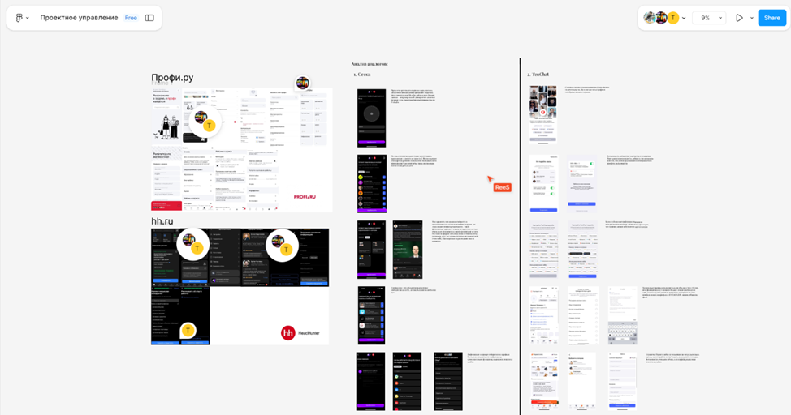

Рисунок 1 – Изучение аналогов

На основе этого они составили таблицу с результатами, где наличие или отсутствие функции отмечалось «+» или «-», это можно увидеть на рисунке 2.

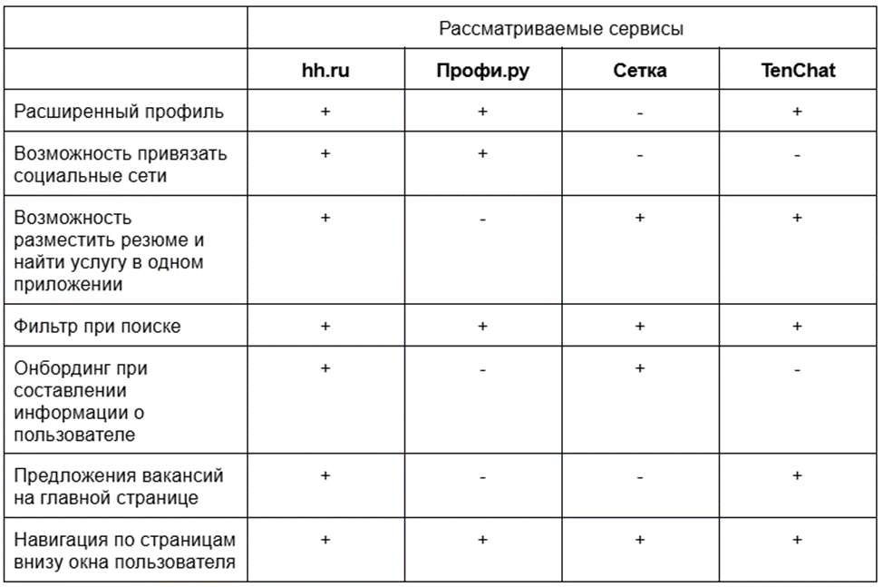

Рисунок 2 - Результаты анализа

Учитывая популярность этих сервисов, мы увидели, какие функции нужно добавить в наше приложение, чтобы оно было конкурентоспособным.

Далее мы перешли к исследованию целевой аудитории, так как нужно знать, что студенты ИТМО хотят видеть в приложении, учитывая их опыт. Для этого на одном из созвонов Илона продемонстрировала гайд для опроса, который она разработала. Тамара скорректировала и дополнила его, а я, Илона и Даня искали респондентов, которые когда-либо искали или ещё ищут карьерные проекты. Ответы на вопросы пяти студентов после обработки мы размешали в таблице, представленной на рисунке 3. Важные нам аспекты выделены жирным шрифтом, чтобы было легче определить на следующем этапе функционал.

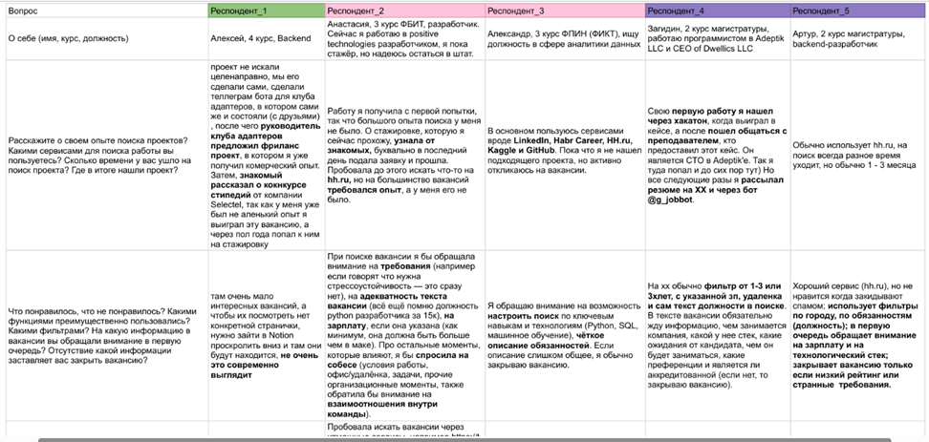

Рисунок 3 – Опрос целевой аудитории

В итоге, мы пришли к следующим выводам на этом этапе: Важна четкая и структурированная информация, неудобный доступ к списку позиций и устаревший интерфейс отпугивают, важна четкая и структурированная информация, нет удобной единой точки доступа к интересным проектам.

## **1.2.2 Проектирование приложения**

На основе анализа существующих сервисов и результатов интервью с респондентами, была сформирована концепция приложения, объединяющая все вакансии и проекты в одном месте и обеспечивающая удобный доступ к подробной, актуальной информации.

Для нашей команды было важно разработать такой функционал, который объединил бы все положительные стороны имеющихся сервисов и пожелания студентов ИТМО. На основе итогов проведенного анализа София сформировала Job Stories, то есть собрала воедино информацию и в таблице показала, для решения каких задач пользователь будет использовать наше приложение, как показано в таб

Таблица 1 – Job Stories

| Job story | Функционал приложение |
| --- | --- |
| Когда я ищу проект, я хочу получить все актуальные вакансии внутри университета, чтобы выбрать наиболее подходящий для себя вариант | Объединение всех вакансий в одно приложение, создание обновляющейся общей ленты всех вакансий. |
| Когда я ищу проект, я хочу получать персонализированные предложения, чтобы проводить время более эффективно | Введение расширенной фильтраций, за счет шаблонных характеристик вакансии (указание требования опыта, вилки зарплаты, необходимую специальность, работа в офисе или удаленка и т.д.) Лента рекомендаций |
| Когда я ищу проект, я хочу иметь возможность систематизировать вакансии и быстро понимать общее содержание вакансии, чтобы быстро ориентироваться в потоке вакансий | Введение системы тэгов, включающую в себя краткие описательные характеристики вакансии. |
| Когда я ищу проект, я хочу получать подробные описания вакансий, чтобы оценить подходит ли он моим интересам и целям | Введение шаблонизированного описания вакансии, указание ключевых требований (опыт работы, специальность)  описание обязанностей: технологический стек (языки программирования, библиотеки, операционные системы, базы данных, инструменты разработки и другие технологии, с которыми соискатель должен уметь работать), наличие аккредитации  формат работы (офис/дистант/совмещенная) |
| Когда я ищу проект, я хочу получать отзывы от других соискателей на работодателя, чтобы оценить реальные условия работы | Введение системы рейтингов и системы отзывов. Обязательная верификация как для соискателей, так и для работодателей. |
| Когда я ищу проект, я хочу иметь возможность задать уточняющий вопрос работодателю в процессе подачи заявки, чтобы лучше понимать содержание вакансии | Введении функции оформления онлайн-заявок и внутренних чатов работодатель-соискатель |
| Когда я ищу проект я хочу знать, насколько вакансия совпадает с моими требованиями, чтобы эффективнее и быстрее оценивать вакансии в потоке. | Показывать процент совпадения ожиданий пользователя и предложений работодателей, облегчая выбор. (напиши пример, не уверена, что поняла тебя).  Связывать вакансии и предпочтения пользователя через тэги.  Функция вывода процентного совпадения тэгов (Например, пользователю может быть предложена вакансия почти полностью совпадающая с предпочтительными тэгами, кроме, например, формата работы. Это снизит “процент” совместимости) |
| Когда я ищу проект, я хочу быть защищен от спама и оффтопа, чтобы сосредоточиться только на подходящих вакансиях и не тратить время на фильтрацию ненужной информации | Ввести функцию “жалобы” на пользователя за несоблюдение правил сообщества. Функция блокировки внутренних чатов. |

Ориентируясь на информацию в таблице, были определены функции, которые сделают наше приложении удобным, безопасным и приятным в использовании, а именно:

– шаблонизированное описание,

– рейтинги и верификация,

– безопасная коммуникация,

– система тегов и рекомендаций,

– расширенная фильтрация,

– объединение всех вакансий в единое пространство.

Для полного понимания как человек будет использовать приложение, а точнее, как переходить от одной доступной функции к другой, Даня нарисовал схему пользовательского пути, которую можно увидеть на рисунке 5, где отображены: регистрация пользователя и заполнение резюме, поиск проектов по навыкам, интересам и опыту, просмотр информации о конкретной вакансии и отклик.

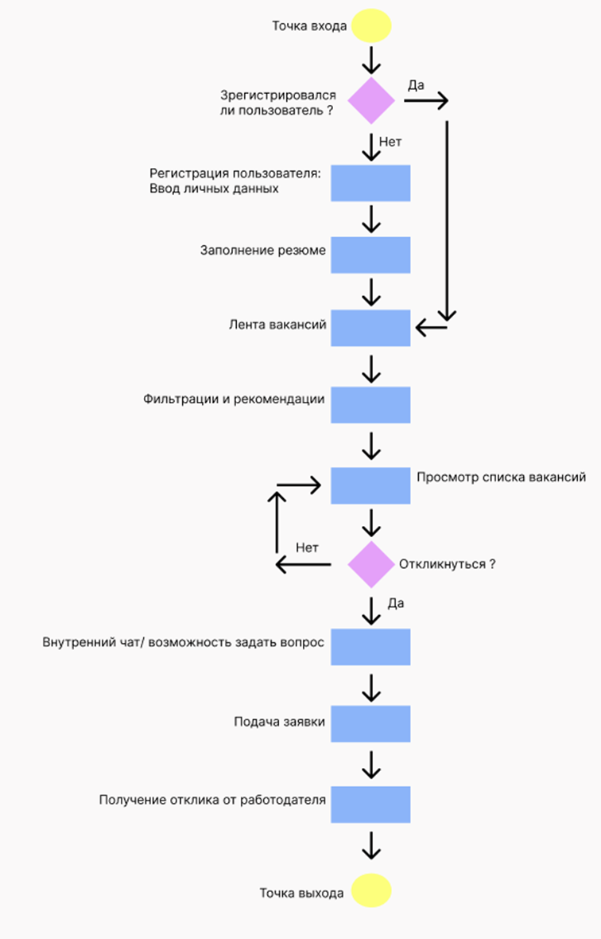

Рисунок 4 – Пользовательские сценарии

## **1.2.3 Дизайн и прототип**

На основе разработанного функционала и схемы, были выделены два сценария, для которых был разработан дизайн: сценарий регистрации/входа на рисунках 5 и 6 и сценарий отклика на вакансию.

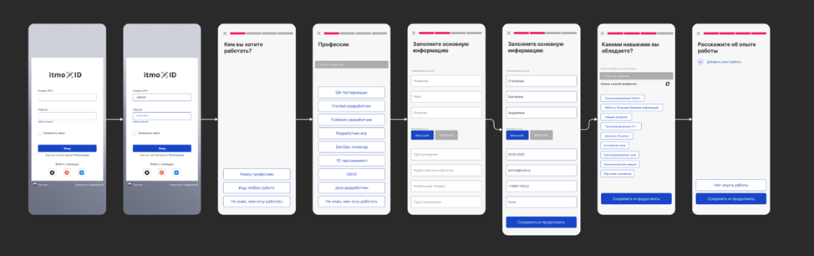

Рисунок 5 – Сценарий регистрации/входа

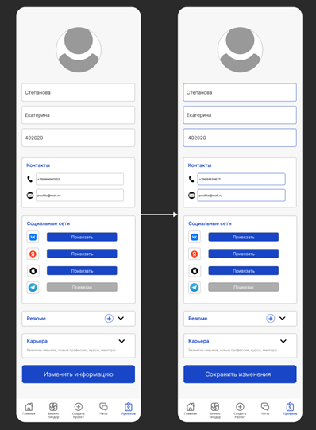

Рисунок 6 – Личный кабинет

Катей были созданы экраны регистрации в приложении, создания резюме и входа в личный кабинет.

Для второго сценария мной были созданы экраны просмотра списка вакансий, изучения информации о вакансии и отклика, а также экран с чатами для связи с работодателем, показанный на рисунке 7.

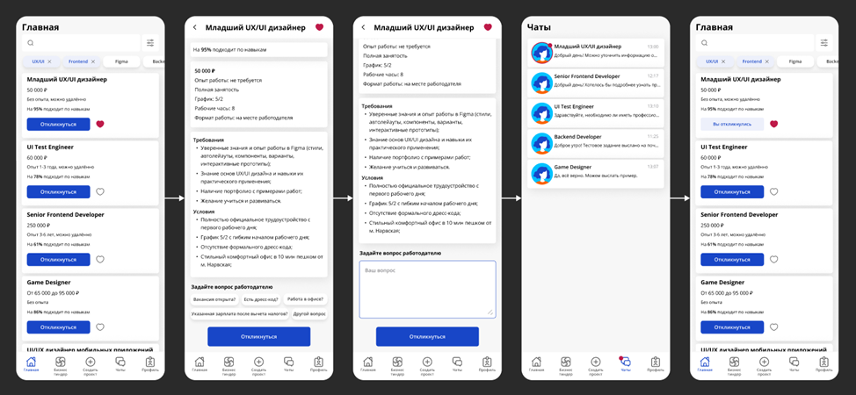

Рисунок 7 – Сценарий отклика на вакансию

Мы добавили все кнопки для реализации функционала, который сформировали благодаря предыдущим этапам и, продемонстрировав его команде и скорректировав по советам Тамары, приступили к финальному этапу – сборка интерактивного прототипа. Эта часть необходима, так сам потенциальный заказчик и будущие пользователи смогут протестировать корректность навигации и удобство интерфейса, а по результатам мы можем вносить изменения. В режиме прототипирования мы получили прототип рабочий прототип. Увидеть это можно на рисунке 8.

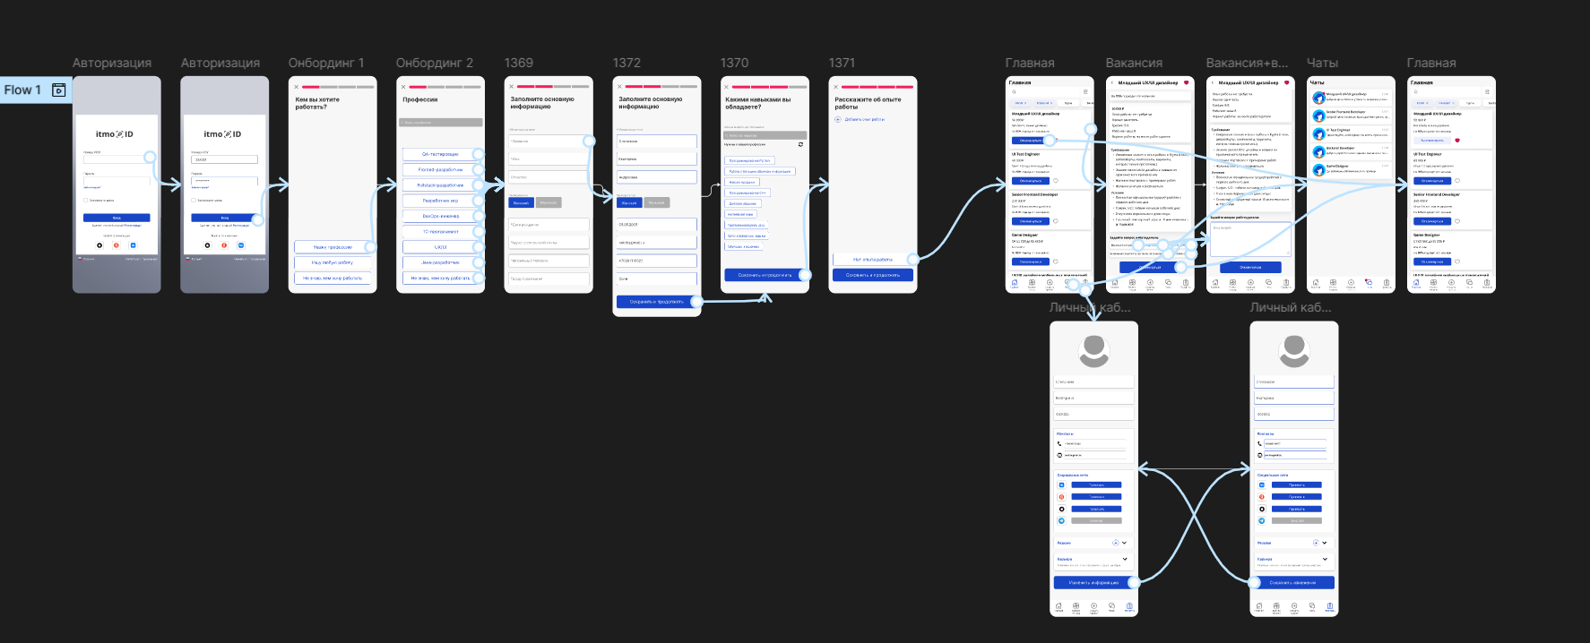

Рисунок 8 - Интерактивный прототип приложения

## **1.3 Мои задачи**

На этапе исследования для решения поставленной задачи мне было необходимо опросить двух человек для сбора сведений, чтобы в дальнейшем.

Для решения задачи на этапе исследования я провела опрос двух знакомых мне студентов, которые обучаются на втором курсе магистратуры. Когда у них было свободное время, мы начали опрос. Каждому из них в telegram были заданы вопросы о поиске командных проектов и хакатонов, также была интересна информация об использовании ими карьерных сервисов, предоставляемых университетом. Это позволило получить данные, необходимые для анализа пользовательских предпочтений, потребностей и проблем студентов университета ИТМО при поиске карьерных проектов. Например, информация, которую они хотят видеть о работодателе и о вакансии, часто используемые ими фильтры (зарплата, должность, формат работы, требования).

Для этапа дизайна был использован сервис FIGMA, который предоставляет возможность разработать дизайн и собрать прототип, что и требовалось для нашего проекта. Для пользовательского пути отклика на вакансию я разработала дизайн трёх экранов: лента вакансий, страница с информацией о вакансии и чаты. Для сохранения внешнего сходства с другими сервисами университета, было принято решение об использовании дизайн-системы ИТМО. Например, основными цветами были выбраны синий, малиновый, белый, серый и черный. Также сохранены настройки закруглений, теней, расстояний между элементами и вид иконок.

Страница вакансий, показанная на рисунке 9, имеет кнопки, которые соответствуют утвержденному командой функционалу.

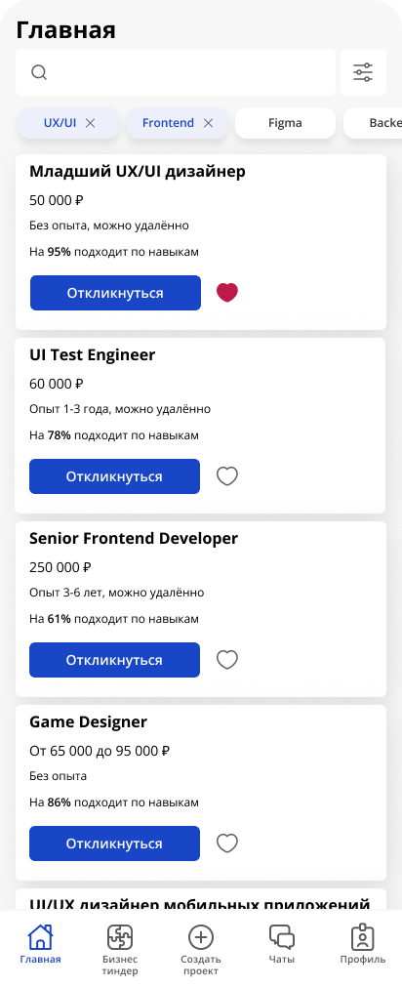

Рисунок 9 - Лента вакансий

Присутствует строка поиска и кнопка фильтрации. Ниже расположены теги для уточнения пользователем своих предпочтений, что поможет подобрать более подходящие вакансии. На самих карточках видна кратко изложенная информация. Есть возможность отметить понравившуюся вакансию, нажав на иконку сердца.

Кликнув на карточку вакансии пользователь перейдет к полной информации о вакансии, где прописаны условия и требования, а также процент совпадения по навыкам, это видно на рисунке 10.

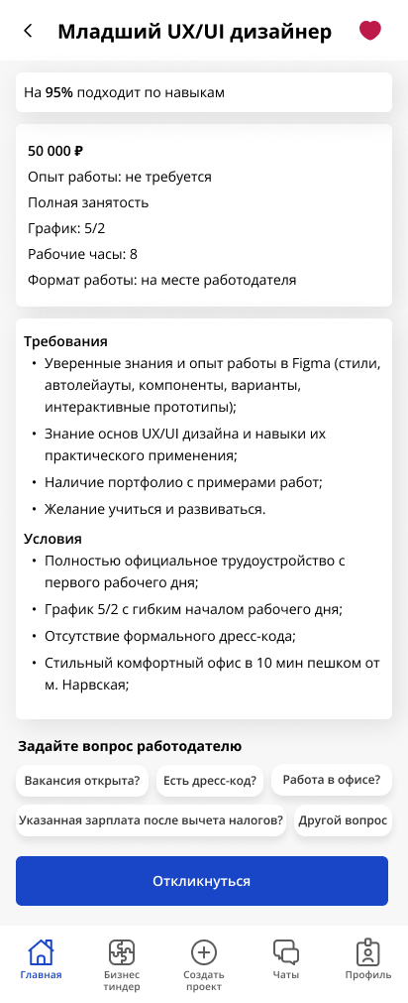

Рисунок 10 - Информация о вакансии

При возникновении вопроса можно кликнуть на один из предложенных вопросов или ввести свой в появившемся поле, как на рисунке 11.

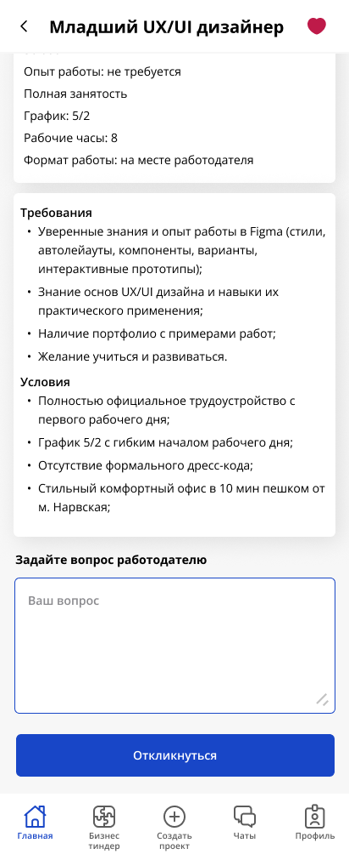

Рисунок 11 - Информация о вакансии с полем для вопроса

Также имеется страница с чатами, где пользователь сможет увидеть, кто ответил на вопрос и узнать еще какую-либо информацию. Представлено на на рисунке 12.

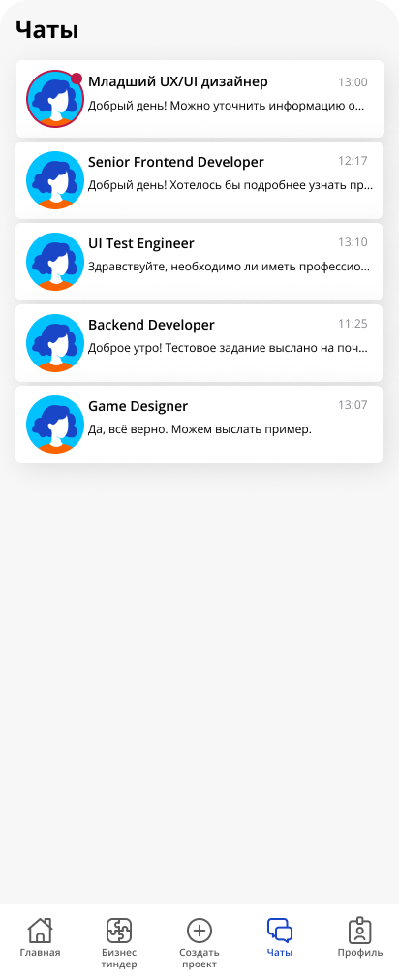

Рисунок 12 - Чаты

## **1.4 Анализ проделанной мной работы**

Все поставленные передо мной задачи были выполнены. Конечно же, основной трудностью в выполнении этих задач можно считать изучение FIGMA, так как до выполнения курсового проекта я не пользовалась этим сервисом и нужно было изучить весь необходимый функционал в короткие сроки. Сложностью для меня оказался автолейаут, так как у группы элементов появлялось множество дополнительных настроек, которые иногда конфликтовали и не удавалось получить необходимый результат. Но к началу выполнения моей задачи, связанной с дизайном, я поняла в каком порядке нужно настраивать расположение элементов и таких трудностей уже не возникало.

В первое время получалось работать планомерно и укладываться четко в дедлайны, но со временем появилось большое количество задач, не относящихся к курсовому проекту, поэтому вся работа приходилась на последний день. Например, чтобы качественно сделать экраны приложения, пришлось выйти за рамки дедлайна, но, к счастью, руководитель отнеслась с пониманием.

За время выполнения проекта я не только научилась работать с сервисом для разработки дизайна и сборки прототипов, но и приобрела навыки работы в команде и поняла, насколько важно уметь правильно распределять задачи и планировать свое время, чтобы качественно выполнять работу без переутомления, не выходя при этом за рамки дедлайнов.

## **1.5 Мое взаимодействие с командой**

Работа в команде была интересной и продуктивной. Такой формат не давал расслабляться и мотивировал качественно выполнять свои задачи.

Каждую неделю мы встречались с командой в google meet, где обсуждали полученные каждым участником результаты и обменивались мнением, получая также обратную связь от Тамары. Больше всего мы взаимодействовали с Катей, когда создавали экраны, пытаясь сделать так, чтобы они выглядели гармонично и не отличались друг от друга по стилю, и со всей командой, когда на последней встрече оформляли презентацию для защиты курсового проекта.

## **1.6 Мое взаимодействие с руководителем и оценка его работы**

Чтобы облегчить изучение функционала и быстрее приспособиться к работе, Тамара лично проводила для нас с Катей уроки на созвонах, рассказывая и показывая возможности FIGMA. Для ускорения обучения она также скидывала ссылки на видео, где подробно было рассказано о работе в сервисе: основные инструменты[5], работа с текстом и изображениями[6], автолейауты[7].

Я считаю, что Тамара Цогоева была прекрасным руководителем этого проекта. Она никогда не пускала все на самотек и контролировала выполнение задач, но не ругала за задержки и даже помогала, если что-то не получалось. На каждом созвоне она интересовалась настроением членов команды и насколько понятным было задание. Ещё она скидывала дополнительный материал в чат команды, чтобы все могли подробнее изучить информацию, которая могла быть полезной как для выполнения задач проекта, так и для общего развития. Было очень приятно работать под её руководством, зная, что можно получить ценный совет или обратную связь по выполненной задаче.

# **ЗАКЛЮЧЕНИЕ**

В процессе работы мы исследовали целевую аудиторию и существующие аналоги, что позволило глубже понять потребности пользователей и выбрать подходящие ориентиры для разработки, определили функционал и разработали пользовательские сценарии, создав удобную и логичную структуру взаимодействия с продуктом и создали дизайн, на основе которого собрали интерактивный прототип, демонстрирующий результат нашей командной работы. Таким образом, можно сказать, что цель проекта была нами достигнута, и мы смогли уложиться в поставленные сроки.

Мне понравилось быть частью проекта, попробовав себя в роли дизайнера. Я считаю, что это очень ценный опыт, и приобретенные навыки в дизайне и командной работе помогут в дальнейшем развитии как специалиста.

# **СПИСОК ИСПОЛЬЗОВАННЫХ ИСТОЧНИКОВ**

1. Статья про приложение “Сетка” // skillbox.ru. URL: https://skillbox.ru/media/management/sotsialnaya-set-dlya-netvorkinga-setka-stala-dostupna-vsem-polzovatelyam/ (дата обращения: 8.11.2024)
2. Официальный сайт “TenChat” // tenchat.ru. URL: https://tenchat.ru/

(дата обращения: 8.11.2024)

1. Официальный сайт hh.ru // hh.ru. URL: https://hh.ru/ (дата обращения: 7.11.2024)
2. Официальный сайт Профи.ру // profi.ru. URL: https://spb.profi.ru/ (дата обращения: 7.11.2024)
3. Figma. Часть 1. Начало работы // YouTube URL: https://www.youtube.com/watch?v=bdO5jJIw_SY (дата обращения: 01.12.2024).
4. Figma. Часть 2. Настройки и инструменты // YouTube URL: https://www.youtube.com/watch?v=Ujeh2OCZdJo (дата обращения: 01.12.2024).
5. Figma. Часть 4. Констрейнсы и автолейауты // YouTube URL: https://www.youtube.com/watch?v=9lI24Rs64PE&list=PLd1BDOb6KAB7my5X0avmYCg4i1MSmdZlE&index=6 (дата обращения: 01.12.2024).

# **ПРИЛОЖЕНИЕ. ТЕХНИЧЕСКОЕ ЗАДАНИЕ**

1. **Название проекта**: Прототип мобильного приложения для развития карьеры студентов ИТМО

2. **Цель (назначение)**: Создать интерактивный прототип мобильного приложения, которое позволит студентам Университета ИТМО быстро ориентироваться в доступных карьерных возможностях (хакатоны, стажировки, вакансии, проекты, конкурсы), а также легко находить команду или работодателя внутри университета.

3. **Сроки выполнения**: Начало – 04.11.2024 Окончание – 18.12.2024

4. **Исполнитель проекта (руководитель проекта)**: Тамара Цогоева

5. **Термины и сокращения**:

«MVP» — Minimal Viable Product (минимально жизнеспособный продукт) — тестовая версия товара, услуги или сервиса с минимальным набором функций

«User Flow» — (пользовательский сценарий, пользовательский путь, UX-сценарий и др.) – это схема, показывающая, как человек пользуется приложением или сайтом, чтобы выполнить свою задачу

«Job Story» — описание возможных обстоятельств, при которых пользователь желает воспользоваться нашим продуктом.

6. **Технические требования**:

– приложение должно иметь экран загрузки

– должна быть реализована безопасная система регистрации пользователя: через корпоративную почту ИТМО

– приложение должно предоставлять возможность редактировать информацию в любой момент

– необходимо иметь функцию внутреннего чата или обмена сообщениями между соискателями и работодателями/авторами проекта

– приложение должно отправлять пользователям уведомления

– все данные (профиль, переписки, вложения) должны передаваться по защищенному каналу

– приложение должно иметь экран просмотра загруженного файла

7. **Содержание работы**

Таблица 4 – Содержание работы. Основные результаты работы и формы их представления

| № | Этап плана | Сроки выполнения этапов | Ответственный за этап |
| --- | --- | --- | --- |
| 1 | Проанализировать существующие аналоги | 7.11.2024 - 14.11.2024 | Степанова Екатерина Андреевна |
| 2 | Исследовать целевую аудиторию | 14.11.2024 - 21.11.2024 | Павлова Илона Олеговна |
| 3 | Создать информационную архитектуру | 29.11.2024 - 7.12.2024 | Овсянкин Даниил Витальевич |
| 4 | Определить функционал согласно проведенным исследованиям | 21.11.2024 - 29.11.2024 | Диденко Софья Антоновна |
| 5 | Разработать дизайн экранов для 3 пользовательских путей | 7.12.2024 - 12.12.2024 | Заботкина Марина Александровна |
| 6 | Создать интерактивный прототип | 12.12.2024 - 17.12.2024 | Степанова Екатерина Андреевна |

В рамках работы дизайнер подготовит анимированный прототип приложения, а разработчики создадут кроссплатформенное настольное приложение, создадут алгоритмы рекомендаций.